親愛的好朋友：
一年一度應英系系友會「應英與你 傳遞溫暖」愛心義賣活動又來了！去年度有可愛的史努比馬克杯、兒童帽…立即搶購一空。今年一樣有許多好物，等著讓大家收穫滿滿，當作聖誕交換禮物或是各式禮品都很適合哦！
義賣時間：110年11月13日-14日 上午9點至12點
義賣地點：人文大樓6樓K62、K63教室外走廊
今年，還有美味點心，來讓好朋友預購，美味的點心來自一份愛心，吃到都是滿滿的幸福感，自用送禮兩相宜唷！
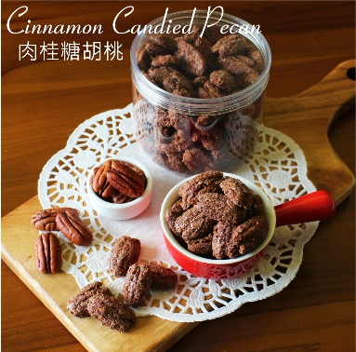 | 五星級甜點—肉桂糖胡桃  售價：300元 預購現金價：250元  有著肉桂獨特香氣，卻沒有澱粉的罪惡。糖霜包裹著香脆的胡桃，讓不愛肉桂的我忍不住也一口接一口 | 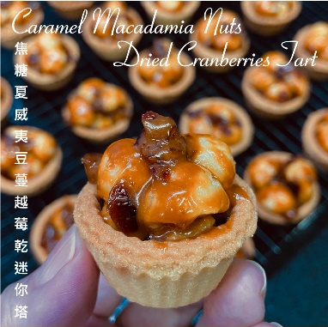
迷你塔(一盒8入)
售價：300元 預購現金價：280元
焦糖覆蓋著香脆的夏威夷豆搭配蔓越莓乾，迷你酥脆塔皮一口咬下都是酸甜交融的幸福滋味。
P.S.如果你跟我一樣是容易手滑的愛買成員，邀請你成為本次活動的義賣品贊助商。
(贊助商服務專員：應英系君碧 分機2241、2341)
--------------我是愛心義賣活動預購單分隔線--------------------

單 位 | 訂購人 | 連絡分機/手機 | 訂購商品 | 數量 | 金額 | 希望交貨日
 |  |  | □肉桂糖  □迷你塔 |  |  | □11/5  □11/12
 |  |  | □肉桂糖  □迷你塔 |  |  | □11/5  □11/12
 |  |  | □肉桂糖  □迷你塔 |  |  | □11/5  □11/12
 |  |  | □肉桂糖  □迷你塔 |  |  | □11/5  □11/12
 |  |  | □肉桂糖  □迷你塔 |  |  | □11/5  □11/12
 |  |  | □肉桂糖  □迷你塔 |  |  | □11/5  □11/12

